Министерство науки и высшего образования РФ
федеральное государственное автономное
образовательное учреждение высшего образования
«Омский государственный технический университет»

Факультет информационных технологий и компьютерных систем
Кафедра «Прикладная математика и фундаментальная информатика»

Лабораторная работа №9
по дисциплине Продвинутые методы работы с данными
Тема: РАБОТА С КУРСОРОМ

Студента | Кузиной Варвары Михайловны
Курс | 3 | Группа | МО-231
Направление | 02.03.03 Математическое обеспечение и администрирование информационных систем
Руководитель | доц., к.н.
 | Малков О.Б.
Выполнил | 31.03
Проверил

Омск 2026
Цель работы: изучить принципы работы с курсором в MongoDB, освоить методы обработки результатов запросов и оптимизации производительности.
ВЫПОЛНЕНИЕ РАБОТЫ
Необходимо:
выполнить итерацию по курсору для извлечения части документов и использовать методы, улучшающие функциональность запроса.
Задание 1. Базовая работа с курсором и итерация (forEach)
Метод find() возвращает курсор. Можно перебирать документы по одному.
use transport_company

print("=== Список водителей ===")
db.driver.find().forEach(function(doc) {
print("Водитель: " + doc.full_name);
})

print("=== Количество водителей ===")
print(db.driver.countDocuments())

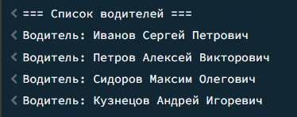
Рисунок 1 — Создать курсор и вывести имена всех водителей через forEach
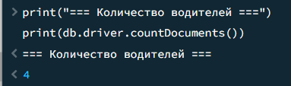
Рисунок 2 — Подсчитать количество документов через курсор
Задание 2. Преобразование курсора в массив (toArray)
Удобно работать с результатами как с массивом.
// 1. Преобразовать курсор в массив (ограничим 2 документами )
var docs = db.shipment.find().limit(2).toArray()

print("=== Массив перевозок (первые 2) ===")
printjson(docs)
print("Первая перевозка: " + docs[0].cargo_type)
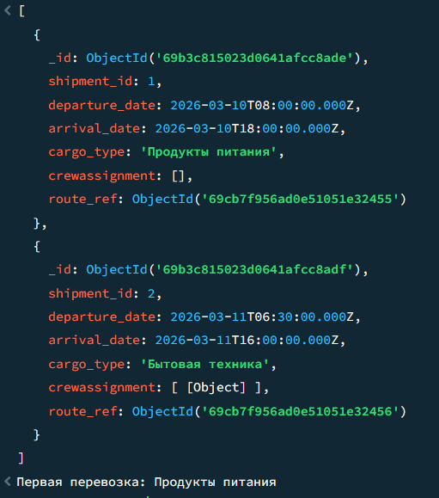
Рисунок 3 — Вывести массив и доступ к элементу по индексу
Задание 3. Методы курсора: sort(), limit(), skip()
Эти методы позволяют управлять выборкой данных.
print("=== Водители (сортировка по ID) ===")
db.driver.find().sort({driver_id: 1}).pretty()

print("=== Первые 2 перевозки ===")
db.shipment.find().limit(2).pretty()

print("=== Водители со 2-го по 3-й ===")
db.driver.find().sort({driver_id: 1}).skip(1).limit(2).pretty()

print("=== Последняя перевозка (сортировка по дате убывание, лимит 1) ===")
db.shipment.find().sort({departure_date: -1}).limit(1).pretty()

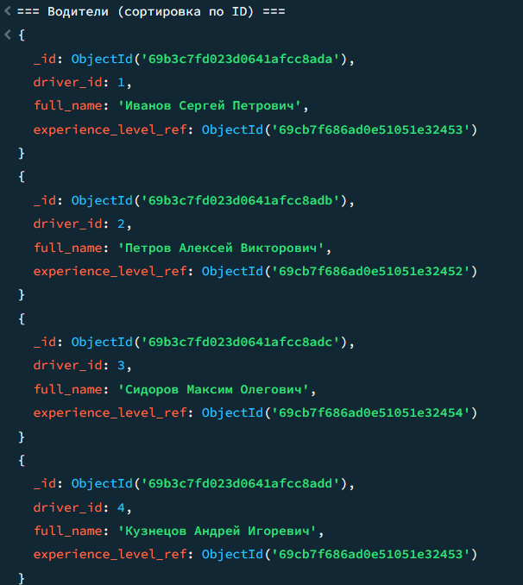
Рисунок 4 — Сортировка водителей по ID (возрастание)
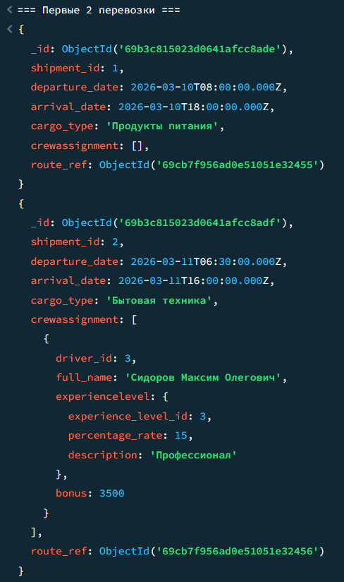
Рисунок 5 — Лимитирование: показать только 2 перевозки
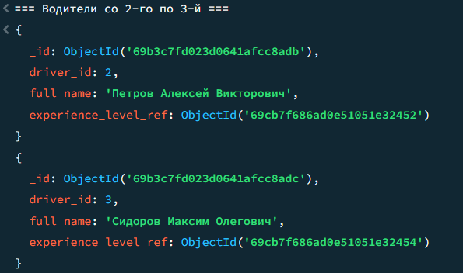
Рисунок 6 — Пропуск: пропустить первого водителя, показать следующих 2
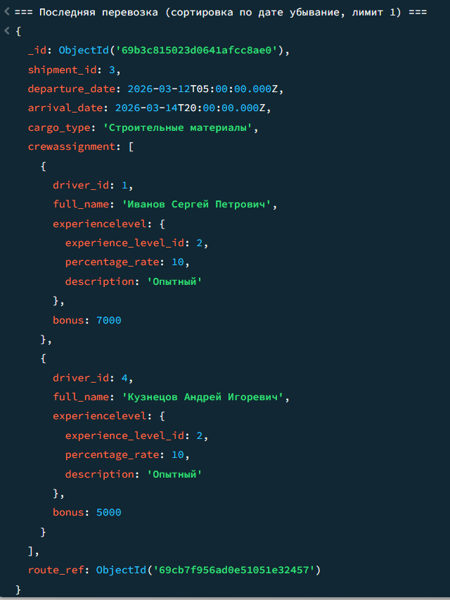
Рисунок 7 — Комбинация: сортировка + пропуск + лимит
Задание 4. Проекция полей (Оптимизация вывода)
Выбор только нужных полей уменьшает объем передаваемых данных.
print("=== Проекция: только shipment_id и cargo_type ===")
db.shipment.find(
{},
{ _id: 0, shipment_id: 1, cargo_type: 1 }
).pretty()

print("=== Проекция: только full_name ===")
db.driver.find(
{},
{ _id: 0, full_name: 1 }
).pretty()

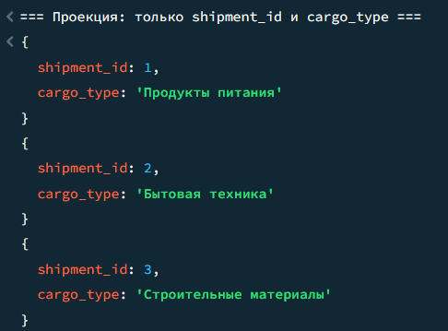
Рисунок 8 — Показать только ID перевозки и тип груза (исключить _id)

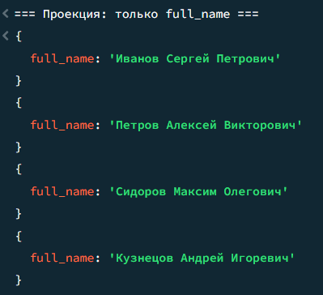
Рисунок 9 — Показать только имена водителей (без ID)
Задание 5. Метод next() (Построчное получение)
Позволяет получать документы по одному вручную
// 1. Получить курсор
var cursor = db.driver.find()

print("=== Первый документ через next() ===")
printjson(cursor.next())

print("=== Второй документ через next() ===")
printjson(cursor.next())
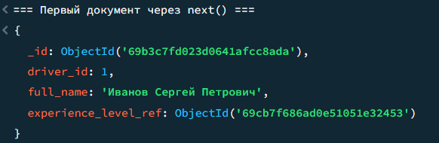
Рисунок 10 — Получить первый документ
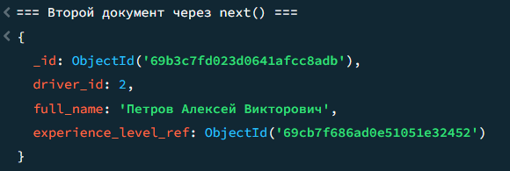
Рисунок 11 — Получить второй документ

